Code First Approach With Fluent API (MySql)

Tài liệu sẽ hướng dẫn thực hiện Code First với Fluent API, nghĩa là code trước tiên và database sẽ được tạo thông qua code đó. Database được sử dụng là MySql Server.

Project tham khảo: EF.MySQL

## 1. Các bước chuẩn bị

- Tạo Console App

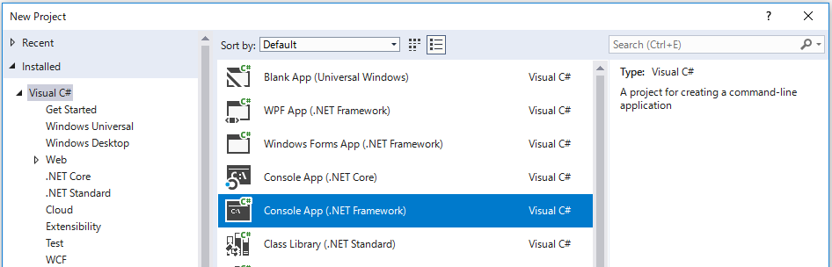

- Cài đặt thư viện MySql.Data.EntityFrameworkCore

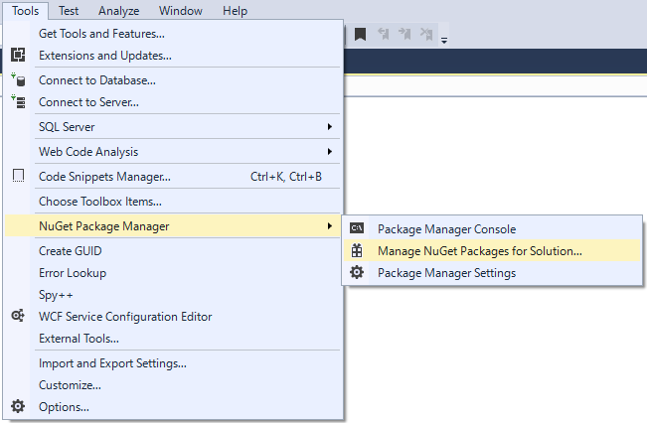

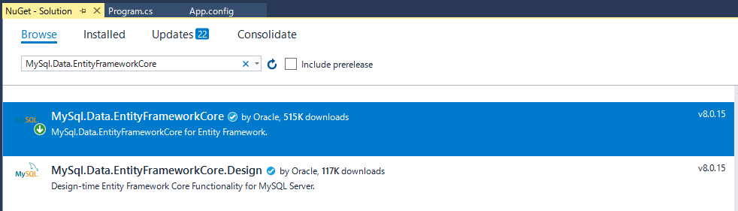

## 2. Các Entity sử dụng trong project

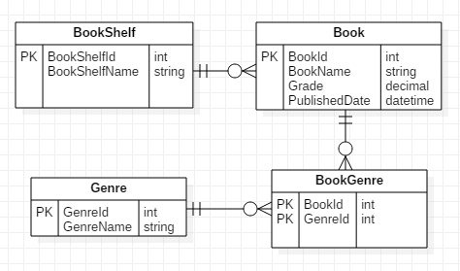

- Project sẽ tạo kệ sách chứa các cuốn sách, và mỗi cuốn sách sẽ có nhiều thể loại

- Tại Program.cs, tạo các Entity như sau:

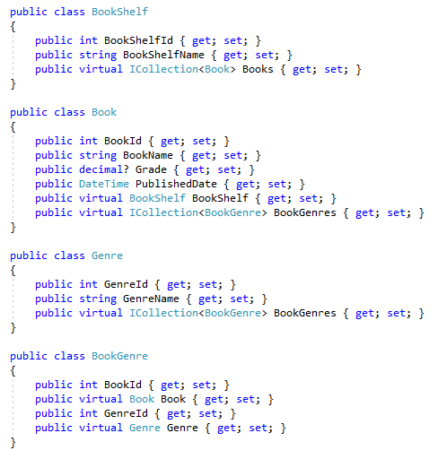

## 3. Sử dụng Fluent API

- Đầu tiên, vào App.config khai báo connectionString tới MySQL server



- Tại Program.cs, tạo một class kế thừa DbContext như sau:



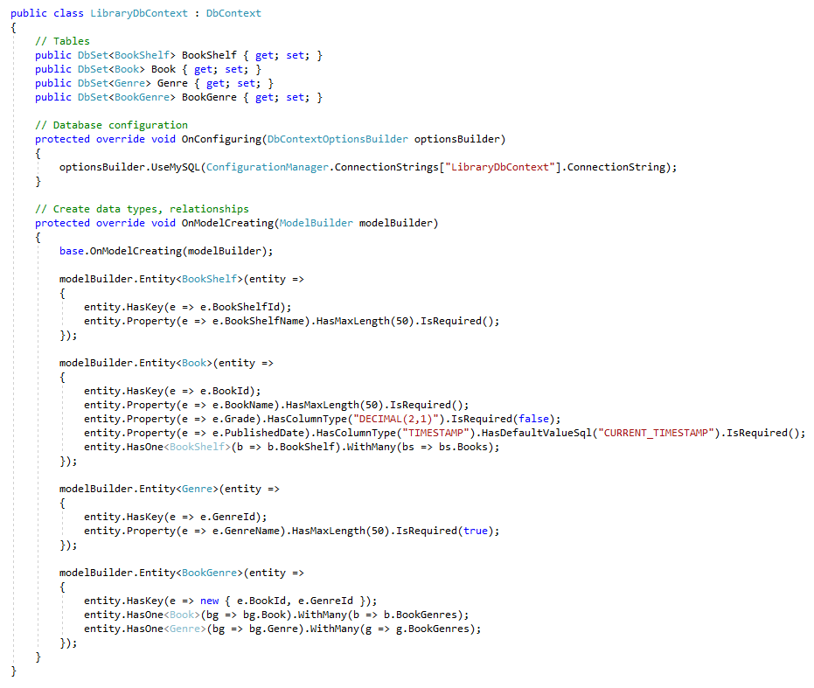

- Hàm OnConfiguring: Khai báo nơi tạo database dựa theo connectionString

- Hàm OnModelCreating: Khai báo key cho từng bảng, datatype, có require hay không, các mối quan hệ, etc

## 4. Khởi tạo database

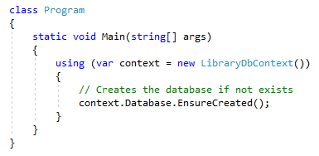

- Sau bước trên, database đã được khởi tạo

